#1. Computational Thinking이란 무엇인지 설명하시오. (본인의 생각대로 잘 정리하여.. 백과사전 내용 그대로 쓰면 0 점) *

생각과 동일한 명령을 따랐을 때 컴퓨터가 동작할 수 있게끔 생각하고 컴퓨터가 명령을 수행하는 것처럼 생각하고 생각의 결론과 컴퓨터의 명령 수행 결과가 동일하게끔 생각하는 사고방식

#2. 다음의 자료형 중, 수의 표현 범위가 작은것 부터 큰 순서대로 나열하시오. (short, int, char, long) *

char<short<int<=long

#3. 다음 코드의 실행 결과를 쓰세요. *

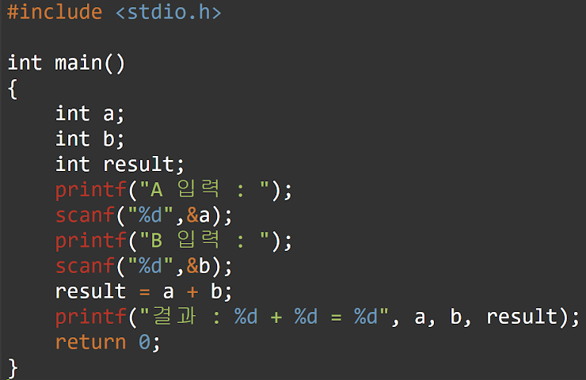

A 입력 : 5

B 입력 : 3

결과 : 3 + 5 = 8

#4. 다음과 같은 결과가 나타나도록 코드를 작성하시오. *

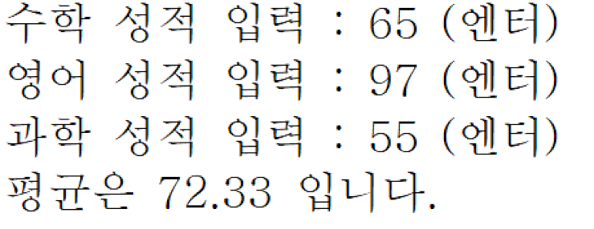

#define _CRT_SECURE_NO_WARNINGS

#include <stdio.h>

int main()

{

float math = 0, eng = 0, sci = 0;

printf("수학 성적 입력 : ");

scanf("%f", &math);

printf("영어 성적 입력 : ");

scanf("%f", &eng);

printf("과학 성적 입력 : ");

scanf("%f", &sci);

printf("평균은 %.2f 입니다.", (math + eng + sci) / 3);

return 0;

}

#5. 정수형, 실수형, 문자형 변수를 하나씩 선언하여 입력받은 후 출력하시오. (소스코드 입력) *

#define _CRT_SECURE_NO_WARNINGS

#include <stdio.h>

int main()

{

char var1 = 'a';

int var2 = 0;

float var3 = 0;

printf("문자형 변수 값 입력 : ");

scanf("%c", &var1);

printf("정수형 변수 값 입력 : ");

scanf("%d", &var2);

printf("실수형 변수 값 입력 : ");

scanf("%f", &var3);

printf("문자형 입력 값 : %c\n정수형 입력 값 : %d\n실수형 입력 값 : %f", var1, var2, var3);

return 0;

}

#6. 정수형 값을 입력받아 실수형 변수에 값을 저장 후 실수형 변수의 값으로 출력하시오. (소스코드 입력) *

#define _CRT_SECURE_NO_WARNINGS

#include <stdio.h>

int main()

{

int num1 = 0;

float num2 = 0;

printf("값 입력 : ");

scanf("%d", &num1);

num2 = num1;

printf("%f", num2);

return 0;

}

#7. a++ 와 의미가 같은 수식을 모두 작성하시오. *

a = a+1, a += 1

#8. a = a * 3 과 의미가 같은 수식을 모두 작성하시오. *

a *=3

#9. 다음과 같이 출력되도록 소스코드를 작성하시오. (이름과 학점 부분은 서식지정자를 활용함) *

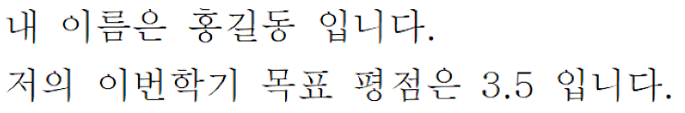

#define _CRT_SECURE_NO_WARNINGS

#include <stdio.h>

int main()

{

printf("내 이름은 %s 입니다.\n", "홍길동");

printf("저의 이번학기 목표 평점은 %.1f 입니다.\n", 3.5);

return 0;

}

#10. 다음의 알고리즘은 문자열을 축소(압축)하는 간단한 알고리즘으로 "문자가 연속될 떄 해당 문자와 숫자로 표기한다"라는 룰을 사용한다. 이보다 더 많이 압축이 가능한 새로운 룰을 제안하라. *

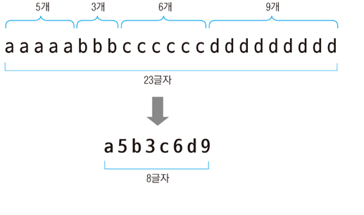

aaaaabbbccccccddddddddd 23글자

a5b3c6d9 8글자

ad45369 7글자

a,b,c,d는 알파벳 순서 상 연속적이므로

앞과 끝 문자,

그리고 문자 총 수와 연속되는 각 문자의 개수를 표시하면

기존 8글자보다 적은 7글자로 더 줄일 수 있다.